报 价 表
项目名称：浙江省慈善联合总会福彩公益金“留守儿童爱心大礼包”项目
序号 | 商品名称 | 品牌及型号 | 规格 | 图片
1 | 书包 | 卡拉羊CX2803 | 尺寸：305*450*200mm  容量：28L  面料：织物 | 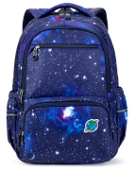
2 | 保温杯 | 欧德龙OK-36T1 | 尺寸：180*65mm  材质：不锈钢  容量：360ml | 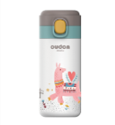
3 | 护眼灯 | 幻响D2 | 尺寸：430*138mm  最大功率：2W | 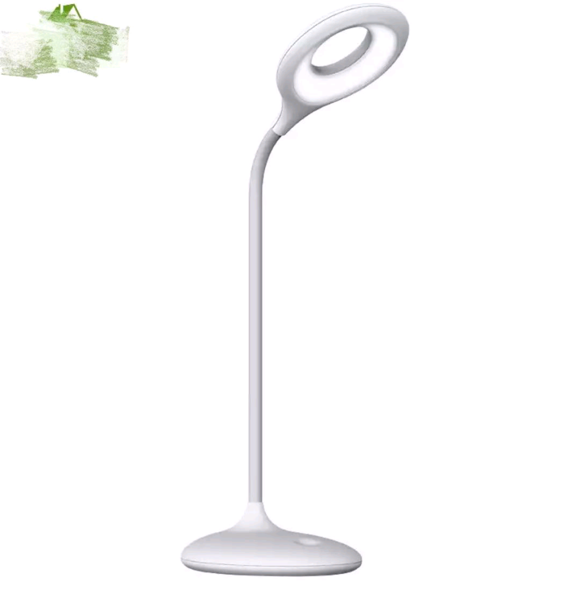
4 | 文具套装 | 掌握GCT001 | 尺寸：300*367*40mm  材质：环保PVC盒  规格：106件 | 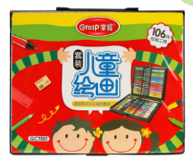
5 | 雨伞 | 天堂伞339S格 | 款式：三折伞  直径：100cm | 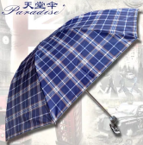
6 | 电动牙刷 | 赛嘉SG-677 | 尺寸：18.9*187.3mm  电动类型：声波式  充电模式：干电池 | 
汇总报价
报价要求：
1、报价需包含提供人工费、税费、物流费、综合管理费和税金等投标人认为完成本项目所需的一切费用；
2、每份报价最高限价为500元，超出最高限价为无效报价。

单位名称（公章）：
法定代表人（签字或盖章）：
日 期：

